**Федеральное государственное бюджетное образовательное учреждение**

**высшего образования**

**«Красноярский государственный медицинский университет**

**имени профессора В.Ф. Войно - Ясенецкого»**

**Министерства здравоохранения Российской Федерации**

**Фармацевтический колледж**

**Дневник**

Учебной практики

по МДК 07.06. «Клиническая микробиология»

Журкина Кристина Валерьевна

ФИО

Место прохождения практики: Федеральное государственное бюджетное учреждение «Федеральный Сибирский научно-клинический центр Федерального медико-биологического агентства», Отдел лабораторной диагностики (бактериологическая лаборатория)

(медицинская организация, отделение)

с «2» декабря 2022 г. по «8» декабря 2022 г.

Руководители практики:

Общий – Ф.И.О.: Черная В.В.

Непосредственный – Ф.И.О.:

Методический – Ф.И.О.: Жукова М.В.

Красноярск, 2022

## **Содержание**

## 1. Цели и задачи практики

## 2. Знания, умения, практический опыт, которыми должен овладеть студент после прохождения практики

## 3. Тематический план

4. График прохождения практики

5. Инструктаж по технике безопасности

6. Содержание и объем проведенной работы

7. Манипуляционный лист (Лист лабораторных / химических исследований)

8. Отчет (цифровой, текстовой)

## **Цели и задачи практики:**

**Цель** состоит в закреплении и углублении теоретической подготовки обучающегося, приобретении им практических умений, формировании компетенций, составляющих содержание профессиональной деятельности медицинского технолога.

**Задачи:**

1.Организация работы среднего медицинского персонала;

2.Формирование основ социально-личностной компетенции путем приобретения студентом навыков межличностного общения с медицинским персоналом и пациентами;

3. Учет и анализ микробиологических показателей;

4.Обучение студентов оформлению медицинской документации;

5.Закрепление навыков общения с больным с учетом этики и деонтологии в зависимости от выявленной патологии и характерологических особенностей пациентов.

**Программа практики.**

*В результате прохождения практики студенты должны уметь самостоятельно:*

* самостоятельно принимать, маркировать и регистрировать биоматериал
* готовить питательные среды, проводить подготовку оборудования и посуды для исследования.
* микробиологическое исследование сердечно-сосудистой системы, глаз, ушей, пищеварительной системы, дыхательной системы и ЦНС. микробиологическое исследование инфицированных ран и мочеполовой системы.

**По окончании практики студент должен**

**представить в колледж следующие документы:**

1. Дневник с оценкой за практику, заверенный подписью общего руководителя
2. Текстовый отчет по практике (положительные и отрицательные стороны практики, предложения по улучшению подготовки в колледже, организации и проведению практики).
3. Выполненную самостоятельную работу.

**В результате учебной практики обучающийся должен:**

**Приобрести практический опыт:**

- применения техники бактериологических, вирусологических, микологических и иммунологических исследований.

**Уметь:**

1. использовать методы микробиологического исследования в клинической микробиологии;

2. работать на современном лабораторном оборудовании.

**Знать:**

1. теоретические основы современных методов исследования, используемых в клинической микробиологии;
2. теоретические основы современных высокотехнологичных методов, используемых в лабораторной диагностике и аналитике;
3. устройство современных полуавтоматических аналитических систем и автоанализаторов для микробиологических методов исследования;
4. правила взятия, транспортировки и хранения биологического материала;
5. физиологию основных возбудителей оппортунистических инфекций;
6. эпидемиологию, патогенез и клинику оппортунистических инфекций;
7. особенности проведения клинико-микробиологического исследования при оппортунистических инфекциях;
8. оппортунистические инфекции в различных тканях, органах и системах организма.

**Тематический план**

|  |  |  |  |
| --- | --- | --- | --- |
| **№** | **Наименование разделов и тем практики** | **Количество** | |
| дней | часов |
| 1. | Микробиологическое исследование сердечно-сосудистой системы, глаз, ушей. | 1 | 6 |
| 2 | Микробиологическое исследование пищеварительной системы. | 1 | 6 |
| 3 | Микробиологическое исследование дыхательной системы и ЦНС. | 1 | 6 |
| 4 | Микробиологическое исследование мочеполовой системы.  Микробиологическое исследование инфицированных ран. | 1 | 6 |
| 5 | Проведение дезинфекции и стерилизации использованной лабораторной посуды, инструментария, средств защиты; утилизация отработанного материала. | 1 | 6 |
| 6 | Дифференцированный зачет | 1 | 6 |
| **Итого** | | **6** | **36** |

**График прохождения практики.**

|  |  |  |  |
| --- | --- | --- | --- |
| № п/п | Даты | Часы работы | Подпись руководителя |
| 1 | 02.12.22 | 8.00-14.00 |  |
| 2 | 03.12.22 | 8.00-14.00 |  |
| 3 | 05.12.22 | 8.00-14.00 |  |
| 4 | 06.12.22 | 8.00-14.00 |  |
| 5 | 07.12.22 | 8.00-14.00 |  |
| 6 | 08.12.22 | 8.00-14.00 |  |

**ЛИСТ ЛАБОРАТОРНЫХ ИССЛЕДОВАНИЙ**

|  |  |  |  |  |  |  |  |
| --- | --- | --- | --- | --- | --- | --- | --- |
| Исследования. | Количество исследований по дням практики. | | | | | | Итог  итого |
| 1 | 2 | 3 | 4 | 5 | 6 |  |
| Изучение нормативных документов |  |  |  |  |  |  |  |
| Прием, маркировка, регистрация биоматериала. |  |  |  |  |  |  |  |
| Микробиологическое исследование сердечно-сосудистой системы, глаз, ушей. |  |  |  |  |  |  |  |
| Микробиологическое исследование пищеварительной системы. |  |  |  |  |  |  |  |
| Микробиологическое исследование дыхательной системы и ЦНС. |  |  |  |  |  |  |  |
| Микробиологическое исследование мочеполовой системы.  Микробиологическое исследование инфицированных ран. |  |  |  |  |  |  |  |
| Проведение дезинфекции и стерилизации использованной лабораторной посуды, инструментария, средств защиты; утилизация отработанного материала. |  |  |  |  |  |  |  |

**День 1**

**Знакомство с лабораторией. Ознакомление с правилами работы в бактериологической лаборатории. Изучение нормативных документов, регламентирующих санитарно-противоэпидемический режим в бактериологической лаборатории.**

Для прохождения производственной практики была выбрана микробиологическая лаборатория при ФГБУ ФСНКЦ ФМБА России, расположенной по адресу Коломенская, д. 26.

В первый день практики мы ознакомились с различными нормативными документами регламентирующими работу лаборатории. Изучили инструкции по безопасности во время пожаров и террористических угрозах, ознакомились с инструкцией по охране труда и изучили план действий работника при контакте с потенциально заражённым биологическим материалом, в том числе ВИЧ и гепатитами.

Прочли инструкции по работе с различными видами оборудования использующиеся непосредственно в самой лаборатории и средоварочной.

Также нам была проведена экскурсия по лаборатории, показана её планировка и ещё раз повторена техника безопасности с указанием на аварийные выходы, пожарные шкафы и огнетушители, рассказаны функции и особенности каждого помещения лаборатории как в «чистой», так и в «грязной» зоне.

Изучали нормативные документы согласно программе инструктажа.

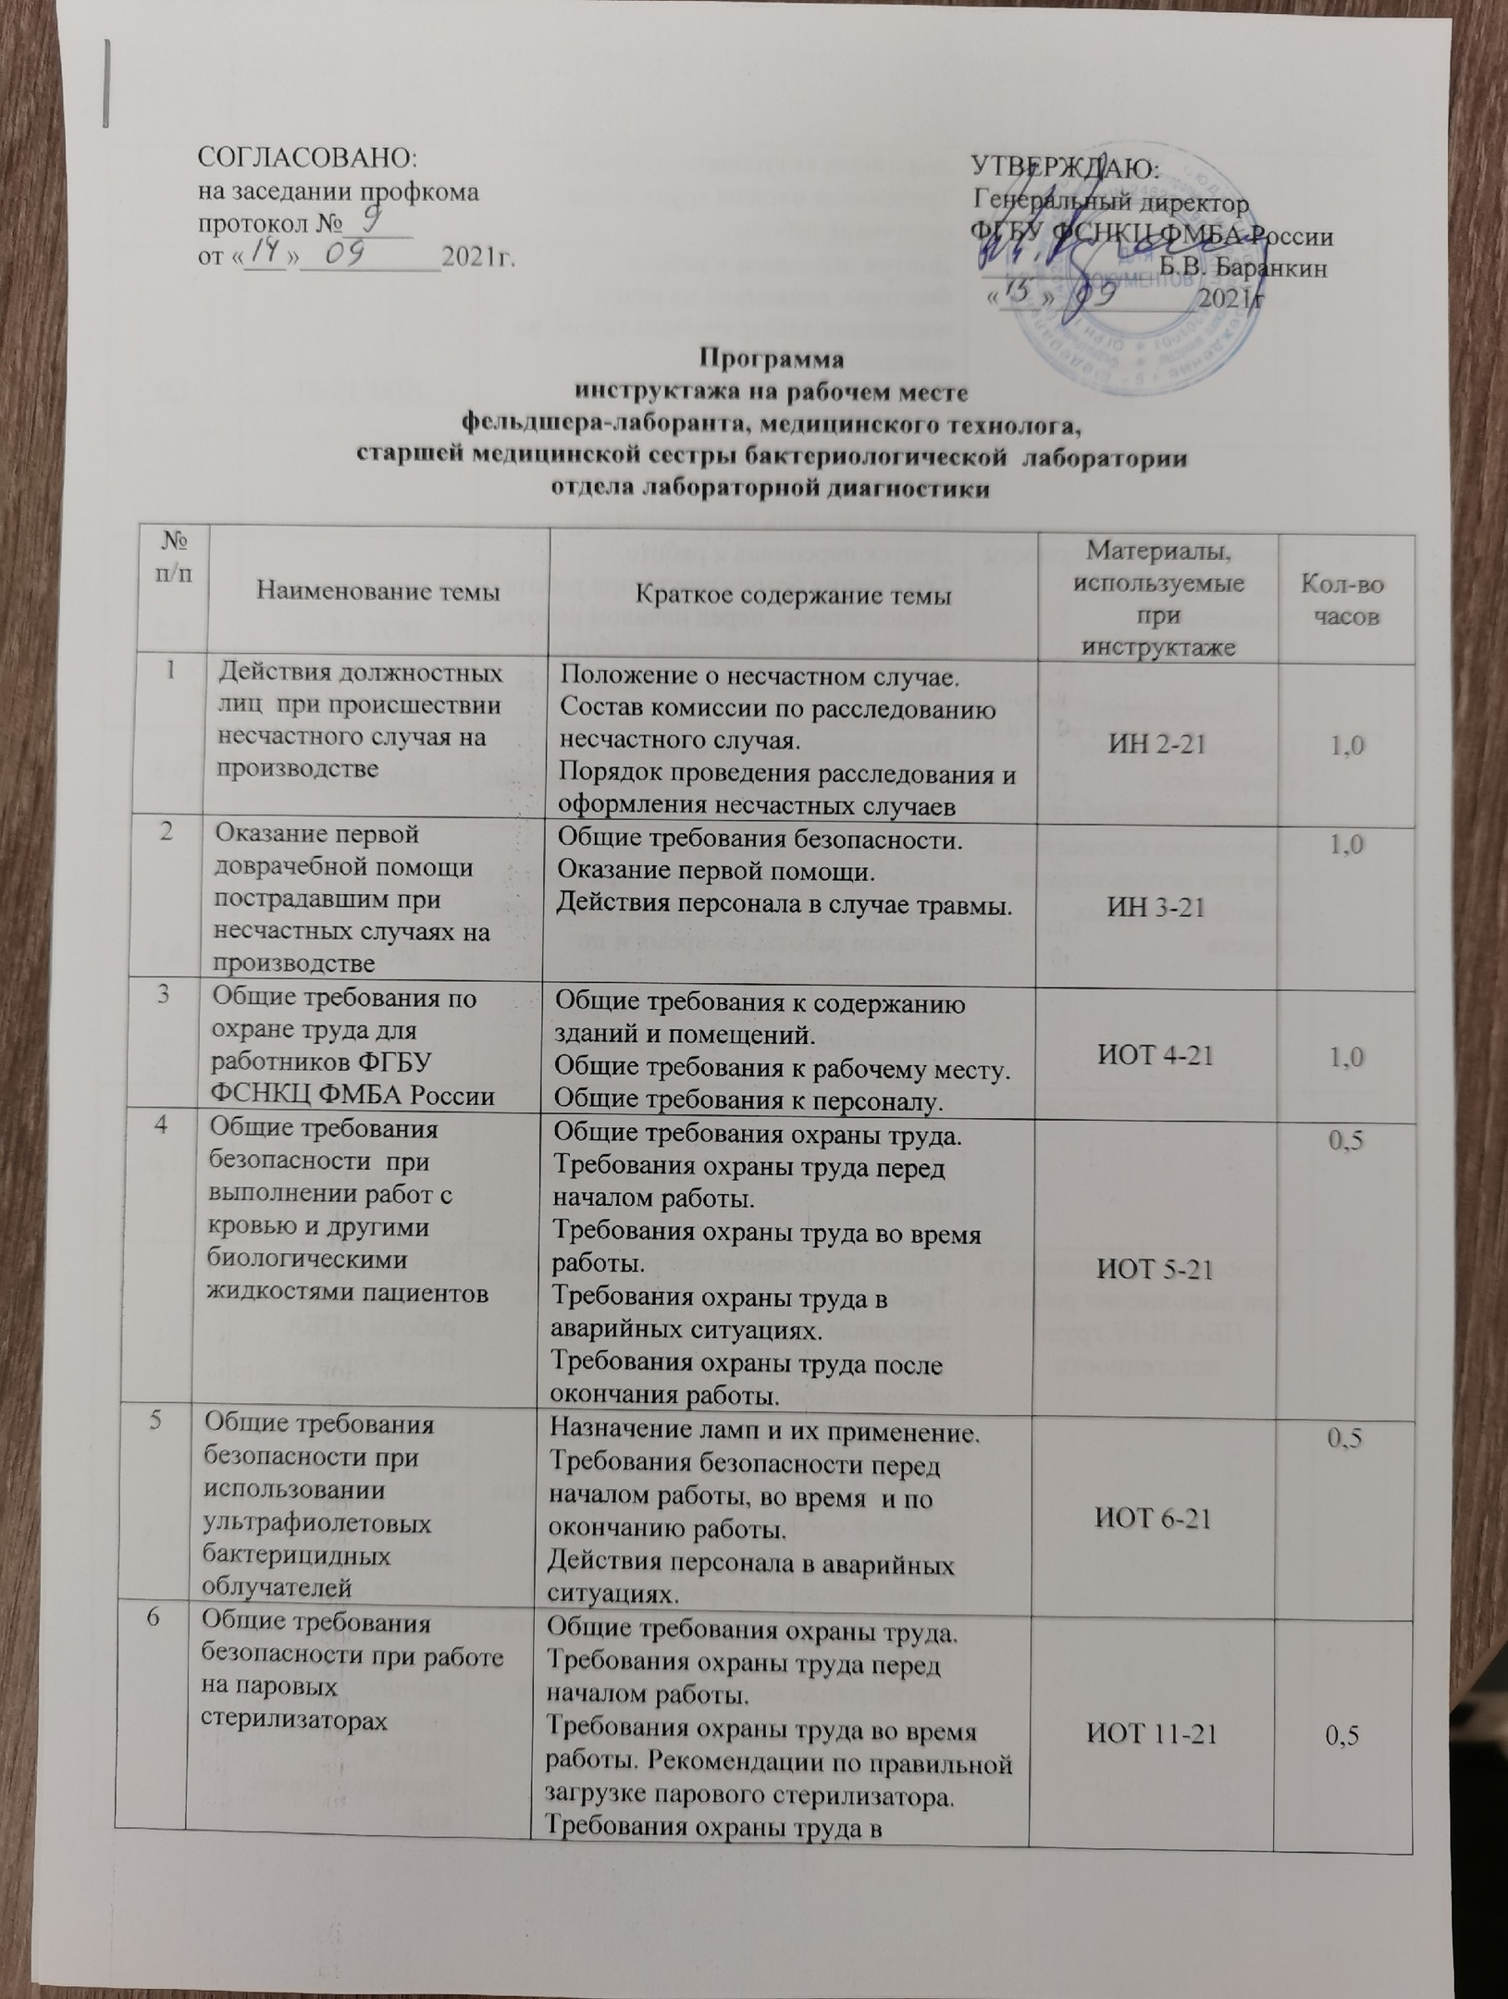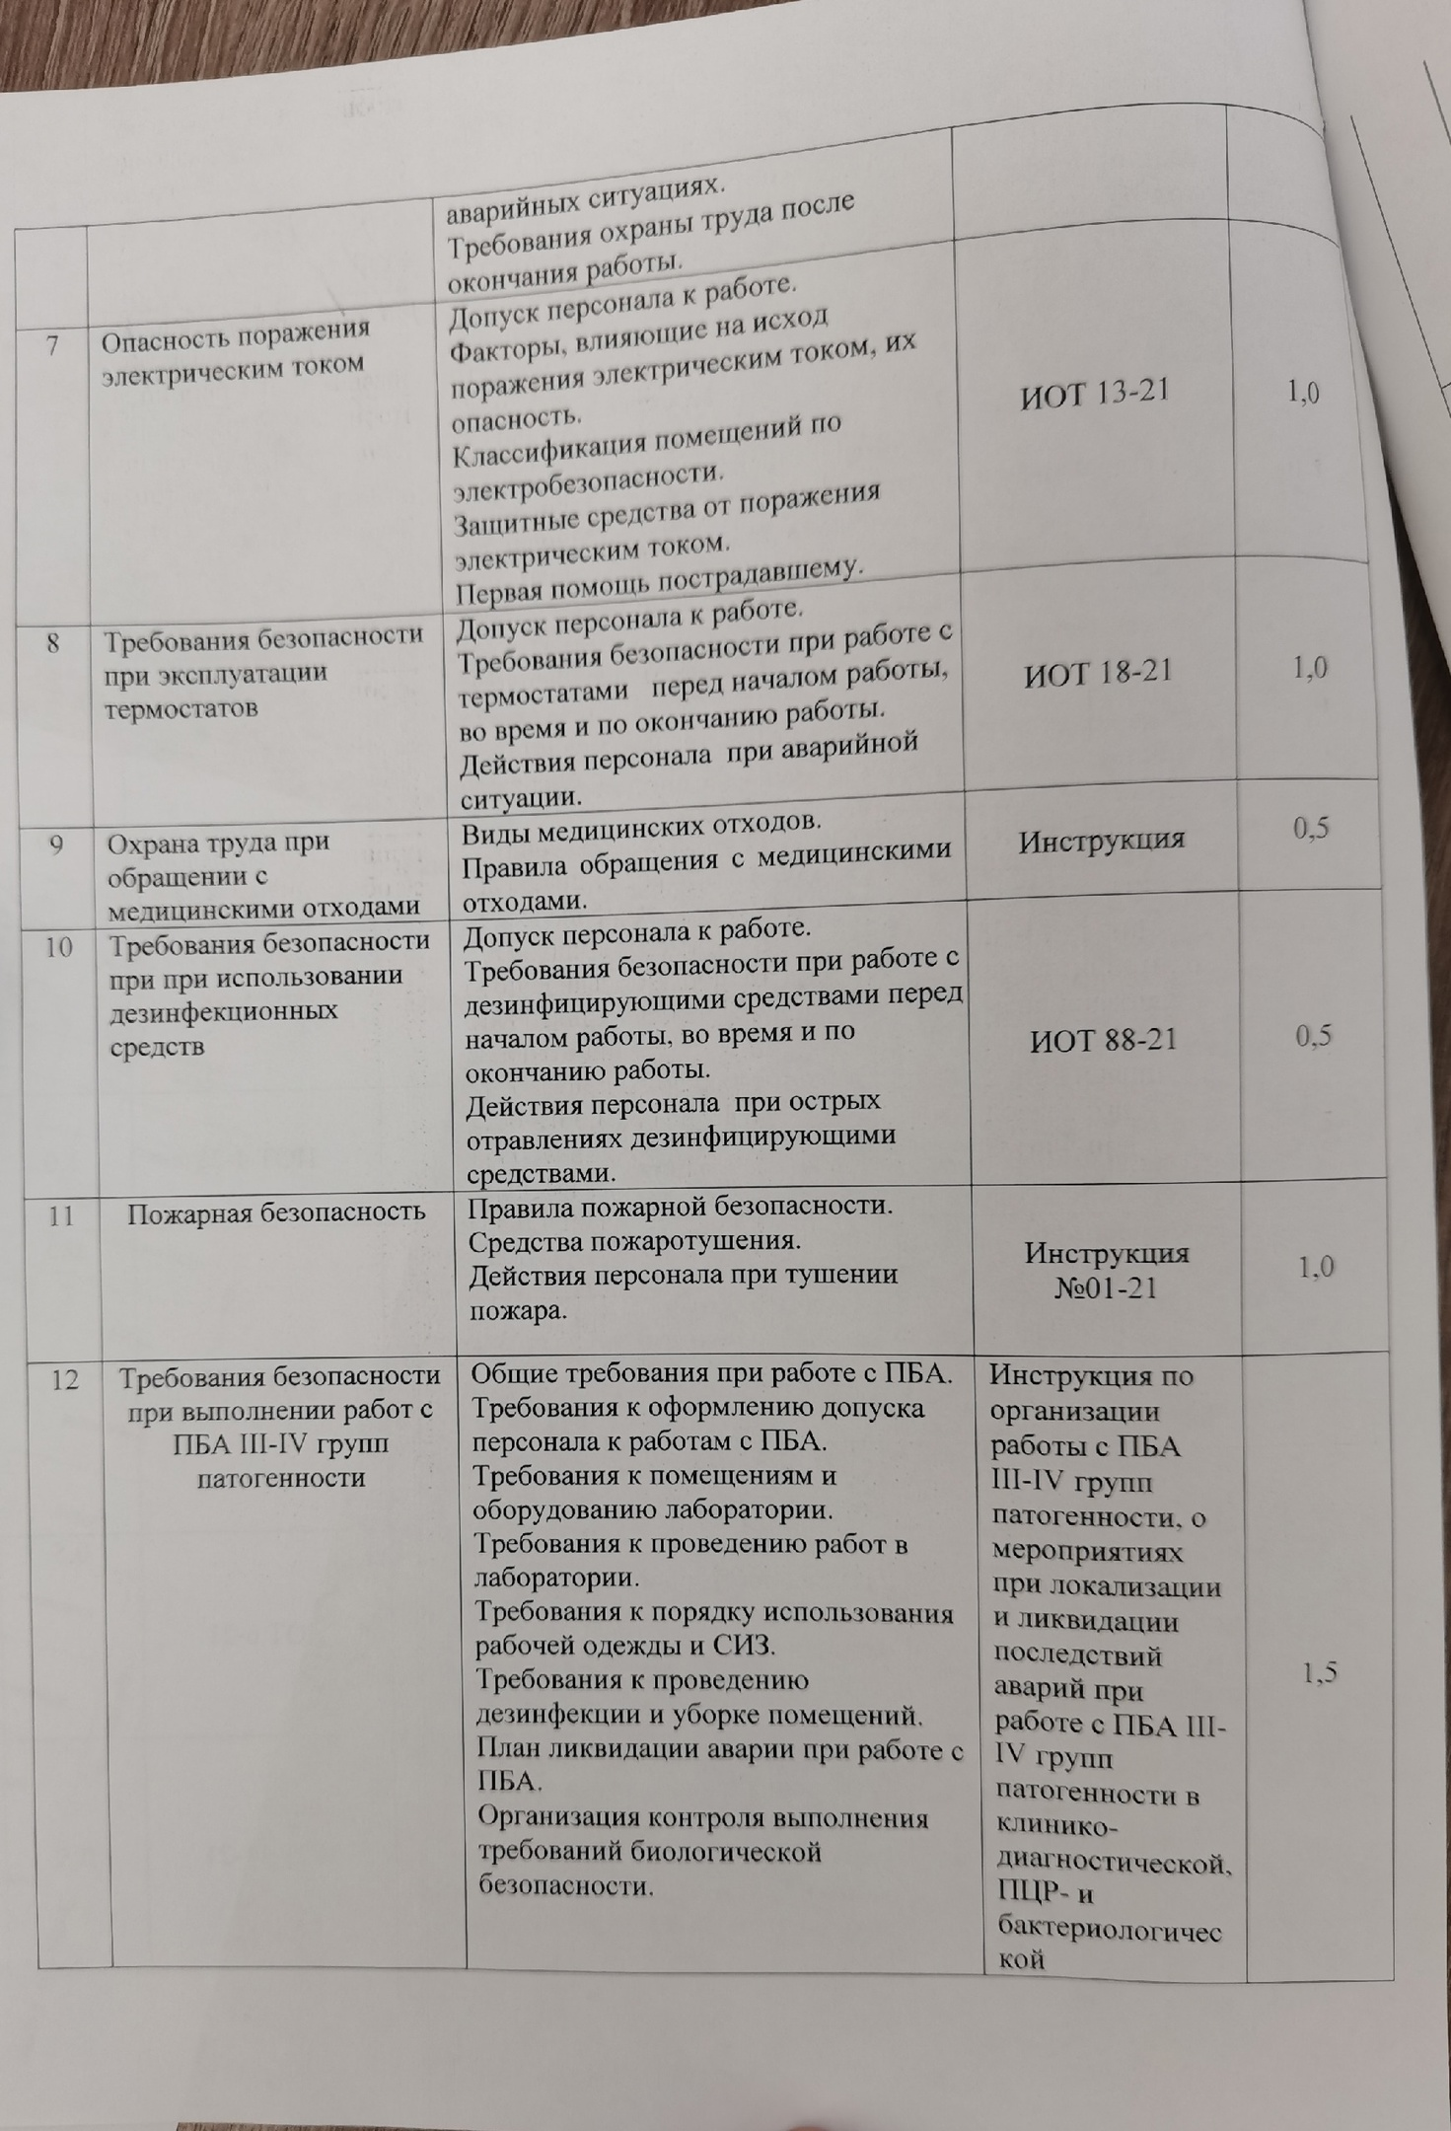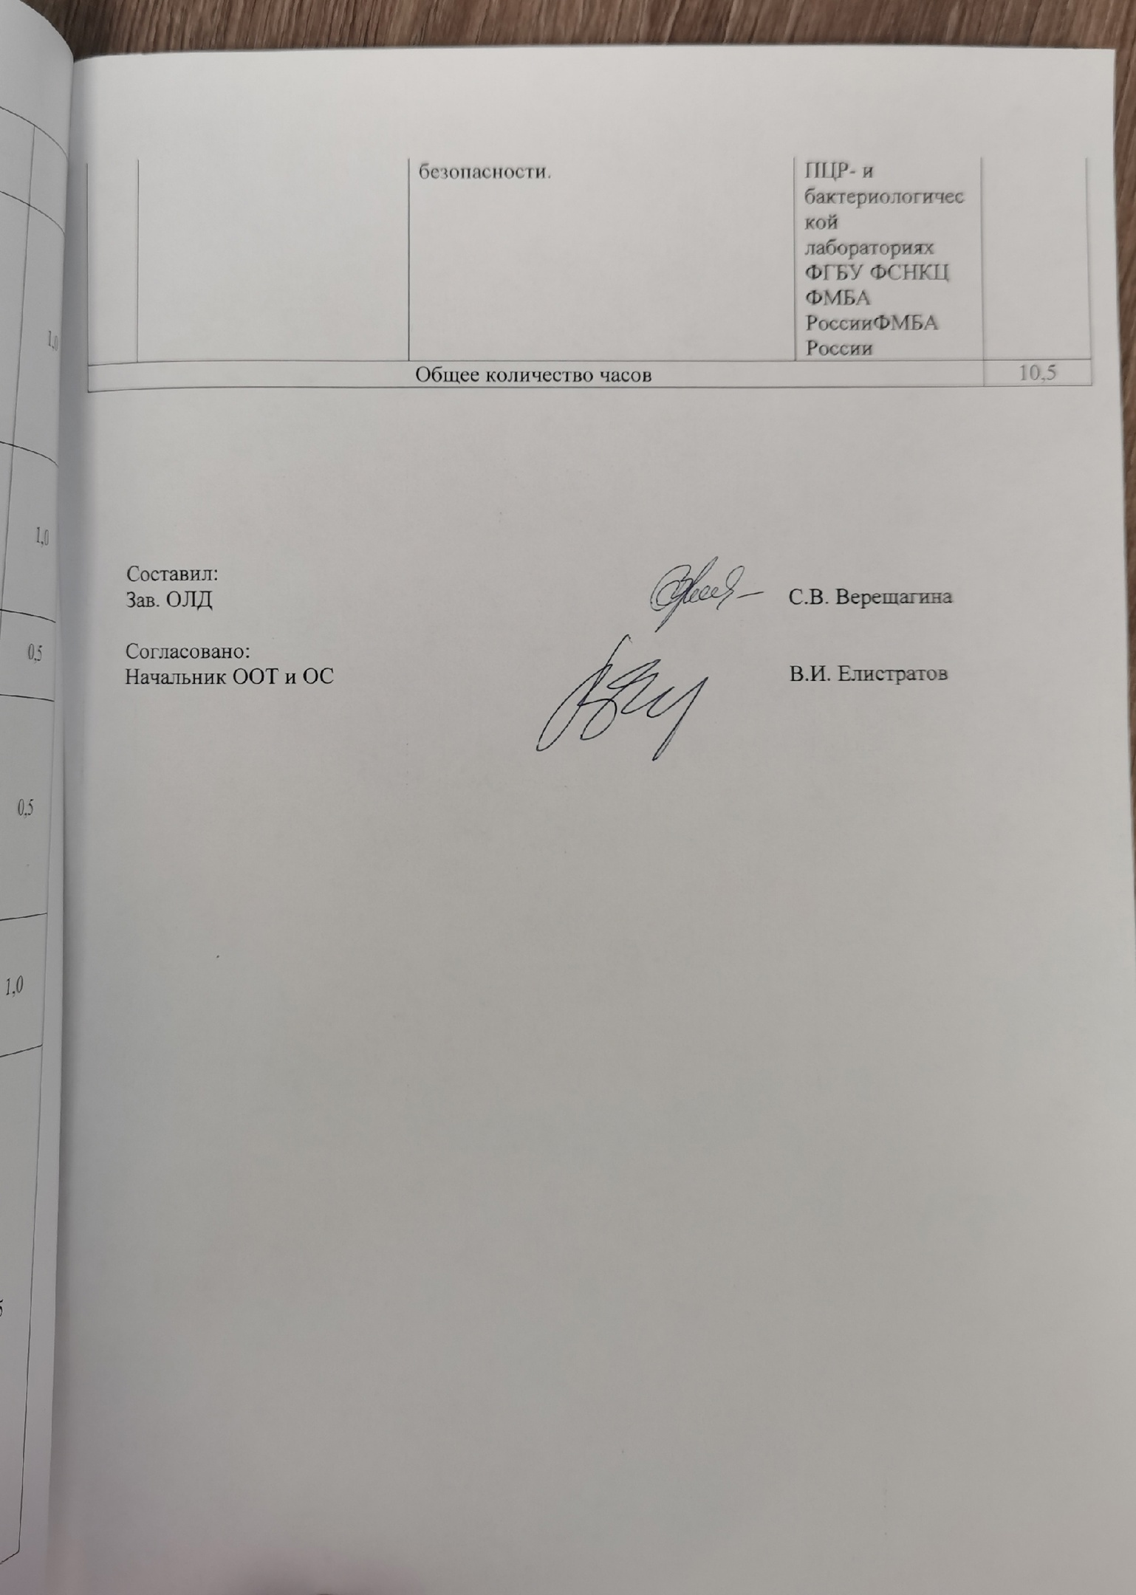

Специфика микробиологических работ требует, чтобы помещение, отведённое под лабораторию, было изолировано от больничных палат, жилых комнат, пищевых блоков.

Бактериологическая лаборатория делится на две зоны: «чистую» и «заразную».

**В «чистой» зоне располагаются:**

- комната для спецодежды;

- кабинет руководителя и комната для работы с документами;

- моечная, оборудованная для мытья посуды;

- средоварочная, оборудованная для приготовления питательных сред;

- стерилизационная;

- кабинет для разлива питательных сред;

- подсобные помещения для хранения реактивов, посуды, аппаратуры и хозяйственного инвентаря;

- комната отдыха и приема пищи;

- служебное помещение: туалет.

**«Заразная» зона** - помещение или группа помещений лаборатории, где проводятся работы с анализируемыми объектами и микробиологические анализы.

**В «заразной» зоне располагаются:**

- лабораторные комнаты для микробиологических исследований;

- боксированное помещение;

- стерилизационная, оборудованная автоклавами для обеззараживания отработанного материала и зараженной посуды.

**Общие требования, относящиеся к технике безопасности в лаборатории**

Работу с ПБА III-IV групп могут выполнять специалисты не моложе 18 лет с высшим и средним медицинским, биологическим, ветеринарным и иным образованием в соответствии с принятым каждым ведомством порядком замещения должностей, окончившие соответствующие курсы специализации с освоением методов безопасной работы с ПБА III-IV групп, не имеющие медицинских противопоказаний к вакцинации, лечению специфическими препаратами и к работе в средствах индивидуальной защиты.

Каждый сотрудник лаборатории должен знать, что вредными и опасными факторами на его рабочем месте являются:

* Инфицированный биоматериал;
* Повышенное электрическое напряжение, исходящее от приборов;
* Стеклянные приборы и инструменты, при использовании которых повышен риск повреждения целостности кожного покрова.

Техника безопасности в лаборатории должна соблюдаться на протяжении всего рабочего процесса. В помещениях лаборатории запрещено принимать пищу, курить, использовать неисправные аппараты, выполнять работы, не предусмотренные задачами учреждения.

**Правила работы в бактериологической лаборатории**

1.Работа в микробиологической лаборатории требует строго соблюдать правила, т. к. исследование проводится с патогенными микроорганизмами. Соблюдение этих правил необходимо для обеспечения не только личной безопасности, но и безопасности окружающих.

2.Находиться и работать в лаборатории в халатах, колпаках, и сменной обуви.

3. Пользоваться только отведенным рабочим местом и оборудованием, как меньше ходить по лаборатории.

4. Не принимать пищу.

5. Не выносить материал, посуду, оборудование из лаборатории.

6. Соблюдать чистоту и опрятность. До и после работы следует мыть руки и обрабатывать рабочий стол дезинфицирующим раствором.

7. После работы с патогенным и условно патогенным материалом, инструменты, посуду, предметные стекла подлежат обеззараживанию в дезинфицирующем растворе, либо в автоклаве, любо в пламени спиртовки.

8. Если разобьется посуда или разольется жидкость, содержащая заразный материал, незамедлительно сообщить об этом руководителю, ситуация считается аварийной, и ликвидируется согласно действующему алгоритму.

9.После работы биологический материал подлежит строгой утилизации и дезинфекции.

**Санитарно-противоэпидемический режим в бактериологической лаборатории.**

Санитарно-противоэпидемический режим в лаборатории - это комплекс санитарно-гигиенических и противоэпидемических мероприятий, препятствующих инфицированию медперсонала лаборатории и обследуемых больных. Сотрудники лаборатории подвергаются риску заражения ВИЧ, вирусным гепатитом, кишечными инфекциями и другими инфекционными заболеваниями, основным источником распространения которых является инфицированный биологический материал (кровь, мокрота, ликвор, сперма, кал и другие секреты и экскреты).

Медицинскому персоналу следует избегать контакта кожи и слизистых с кровью и другими биологическими жидкостями, для чего необходимо:

* Работать в халатах, шапочках, сменной обуви, а при угрозе забрызгивания кровью или другими биожидкостями - в масках, очках, клеенчатом фартуке.
* Работать с исследуемым материалом в резиновых перчатках, избегать уколов и порезов, все повреждения кожи должны быть закрыты лейкопластырем или напальчниками.
* Проводить разборку, мойку, прополаскивание лабораторного инструментария и посуды после предварительной дезинфекции.
* Запрещается пипетирование биологических жидкостей ртом. Следует использовать автоматические пипетки, а при их отсутствии - резиновые груши.
* Запрещается принимать пищу, пить, курить и пользоваться косметикой на рабочем месте.
* Поверхность рабочих столов в конце каждого рабочего дня, а в случае загрязнения биологическим материалом, немедленно подвергаются дезинфекции.

**Действия медицинского работника при аварийной ситуации**

- в случае порезов и уколов немедленно снять перчатки, вымыть руки с мылом под проточной водой, обработать руки 70% спиртом, смазать края раны 5% раствором йода;

- при попадании крови или других биологических жидкостей на кожные покровы это место обработать 70% спиртом, промыть водой с мылом и повторно обрабатывают 70% спиртом;

- при попадании крови или других биологических жидкостей на слизистую глаз, носа и рта: ротовую полость промыть большим количеством воды и прополоскать 70% раствором этилового спирта; слизистую оболочку носа и глаза обильно промывают водой (не тереть);

- при попадании крови или других биологических жидкостей на халат (одежду): снять рабочую одежду и погрузить в дезинфицирующий раствор или в бикс (бак) для автоклавирования;

- как можно быстрее начать прием антиретровирусных препаратов целях постконтактной профилактики заражения ВИЧ.

**День 2**

**Методический день**

**День 3**

**Приготовление и розлив питательных сред. Подготовка лабораторной посуды к стерилизации и ее стерилизация.**

Приготовление питательных сред:

Приготовление питательных сред проводятся согласно инструкции по применению.

Преимущественно в лаборатории используют специальное оборудование для автоматизации процесса приготовления сред: средоварки и устройства для розлива готовых сред, что позволяет минимизировать контаминацию микроорганизмов извне.

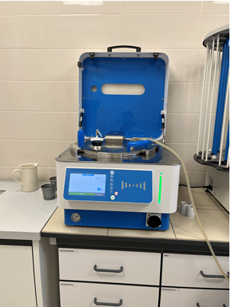

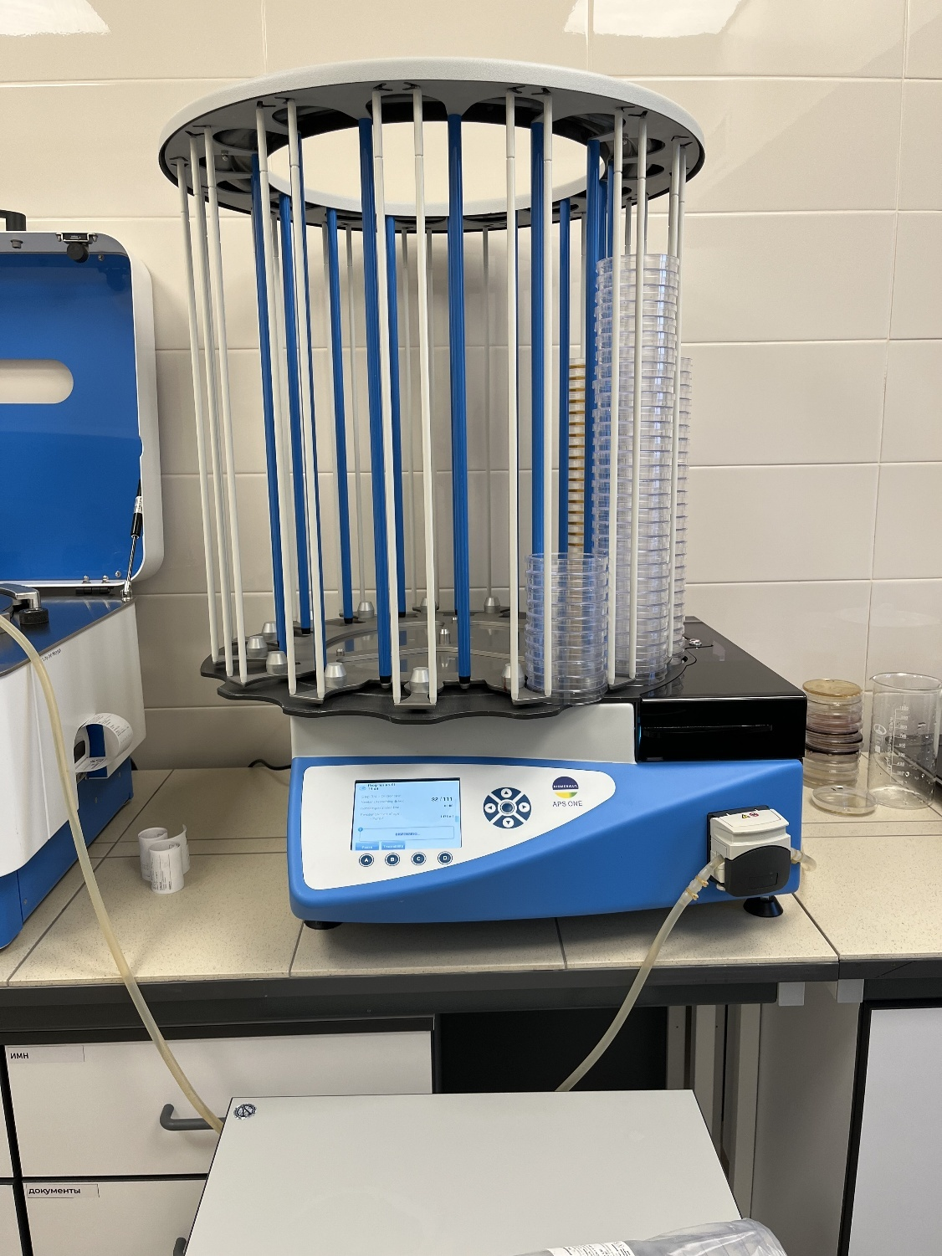

Подготовленные к употреблению питательные среды проверяют на стерильность.

Паровым методом дезинфицируют изделия из стекла, металлов, резин, латекса, термостойких полимерных материалов. Предварительная очистка изделий не требуется, их складывают в стерилизационные коробки и помещают в паровой стерилизатор. Стерилизация осуществляется под воздействием водяного насыщенного пара под избыточным давлением. (В лаборатории проводят автоклавирование при температуре 134оС в течение 10 минут)

**День 4**

**Микробиологическое исследование пищеварительной системы.**

Питательные среды для первичного посева: 5% кровяной агар, среда Эндо, Плоскирева, ВСА, также используется магниевая среда для обогащения при исследовании на сальмонеллёз.

Широко в лаборатории проводят исследования на кишечную группу (дизгруппа, дисбактериоз, микрофлора).

Первый день: посев исследуемого материала производят на среды Плоскирева и Эндо, инкубируют в течении 24 часов при t 37 oC.

Второй день: учитывают   результаты   первичных   посевов.  В случае бактериального роста, проводят дальнейшую идентификацию культур (посев на среду Олькеницкого).

На третий день учитывают характер роста на скошенном агаре, ставят биохимические тесты

На 4 день проводят интерпретацию полученных результатов, учет антибиограммы.

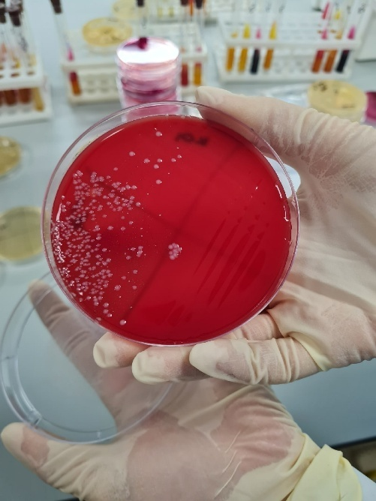

Рост кишечной палочки на кровяном агаре

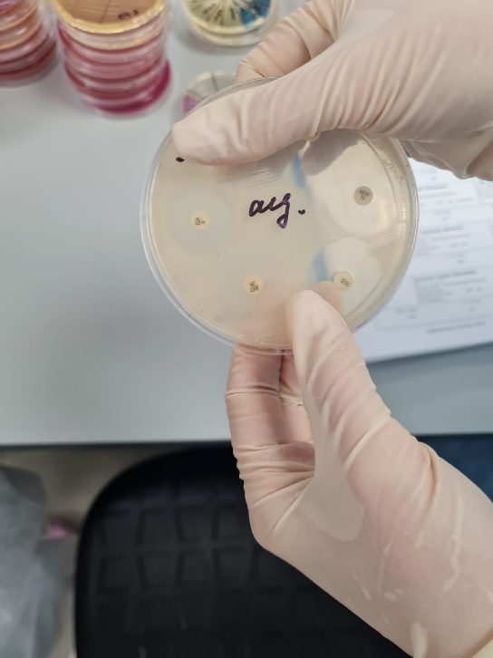

Учет антибиограммы

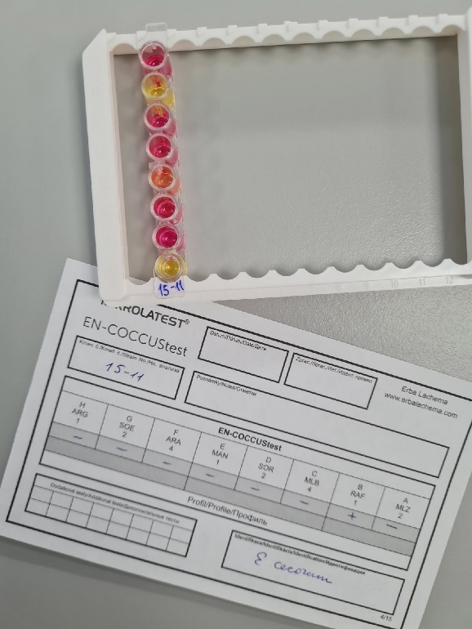

Биохимический тест на энтерококки

**Проведение исследования микробиоценноза кишечника**

**(Исследование на дизбактериоз)**

Посев биологического материла проводит фельдшер-лаборант.

Посев производиться по одной чашке на каждую из следующих плотных питательных сред:

* среду Эндо
* SS-агар
* агар Сабуро
* энтерококковый агар
* кровянной агар
* ЖСА

Также подготавливается по 3 пробирки каждой полужидкой среды для анаэробов:

* среда МРС-П
* среда Блаурокка
* среда Вильсон-Блера или Сульфитный агар

Также делают 1 пробирку с 5 мл накопительной магниевой среды.

После посева питательные среды инкубируются:

— при 37°С 24 часа — посевы на питательных средах агар Эндо, SS-агар, энтерококкагар, кровяной агар, пробирка с магниевой средой;

— при 37°С 48 часов — пробирки с посевами на анаэробы;

— при 27-32°С 48 часов — чашки со средами ЖСА, агар Сабуро.

Высев из накопительной магниевой среды на чашку со средой ВСА проводит лаборант после инкубации через 24 часа петлей штрихами по всей поверхности среды.

Далее, после периода инкубации врачом-бактериологом проводиться изучение первичных посевов. Врач просматривает чашки с посевами, оценивает наличие и степень роста, проводит расчет количества выросших колоний по таблице, отбирает по 1-3 однотипные выросшие колонии разных видов для дальнейшего изучения. Оценивает рост в пробирках, отмечает степень разведения, где есть рост.

При выделении условно-патогенных, патогенных энтеробактерий, золотистого стафилококка, неферментирующих бактерий, врач-бактериолог проводит их идентификацию до вида с последующим определением чуствительности к антимикробным препаратам и лечебным бактериофагам.

Интерпретацию - полученных результатов исследования каждого показателя дает врач-бактериолог ответственный за выполнение бактериологического исследования на дисбактериоз.

Количество анаэробных микроорганизмов определяют по степени разведения по таблице.

**Микробиологическое исследование дыхательной системы и ЦНС.**

Микробиологическое исследование дыхательной системы:

Основная питательная среда: 5% кровяной агар, желточно-солевой агар. Шоколадный агар. Среда Эндо. Среда Сабуро.

Мокроту выливают   в чашку Петри. С помощью стерильных металлических толстых игл с утолщенными концами (типа зубного зонда) выбирают 2-3 гнойных комочка мокроты.  С целью очистки комочков мокроты от наслоившихся обитателей верхних дыхательных путей и ротовой полости их трехкратно отмывают в стерильном физиологическом растворе, после чего засевают на   питательные среды. Посевы помещают в термостат при 37°С.

Материал из глотки, носа и ротовой полости засевают так же, как мокроту.

Посевы исследуемого материала просматривают после 18-24-часовой инкубации при 37°С.  Учитывают количество выросших колоний, соотношение отдельных ассоциантов, описывают характер колоний. Выделяют чистые культуры микроорганизмов, проводят их идентификацию и определяют чувствительность к антибактериальным препаратам.

Микробиологическое исследование ЦНС:

Спинномозговую жидкость центрифугируют 5 минут при 3500 об/мин и из осадка делают мазки. Если присланная жидкость мутная, мазки готовят без центрифугирования.

Питательные среды для первичного посева: Сывороточный агар, 5% кровяной агар, «Среда для контроля стерильности», Шоколадный агар, Простой агар.

Первый день: проводят посев 2-4 капель гнойного ликвора на чашку со свежеприготовленным сывороточным агаром, на чашку с кровяным агаром, простым агаром, на среду для контроля стерильности. Капли материала слегка растирают подогретым шпателем на поверхности агара. После этого одну чашку с простым агаром помещают в термостат в обычной атмосфере при 37 градусах, а 2 другие инкубируют при повышенной концентраций СО2. Для этого чашки помещают в эксикатор со свечой.

В пробирку, к оставшимся от посева и микроскопирования осадку, добавляют 5мл стерильного 0,1% полужидкого агара и помещают в термостат для накопления.

На второй день: просматривают сделанные накануне посевы спинномозговой жидкости. При появлении роста на плотных питательных средах изучают характер роста, морфологию выросших бактерий при окраске по Грамму.

У бактерий, выросших на плотных питательных средах, определяют чувствительность к антибиотикам, а также проводят отсевы на элективные среды для получения чистой культуры с последующей их идентификацией.

При отсутствии роста колоний на твердых средах делают высев из среды накопления на чашку с сывороточным агаром и кровяную чашку.

Твердые среды с посевами ликвора при отсутствии роста на протяжении 24 часов надо инкубировать в течение 3-6 дней. При отрицательных результатах высевы повторяют через 8-10 дней.

**День 5**

**Микробиологическое исследование мочеполовой системы,**

**инфицированных ран, глаз, ушей.**

Микробиологическое исследование мочеполовой системы:

Выделение микроорганизмов из мочи (качественное исследование) не позволяет отдифференцировать бактериурию, возникающую   в результате загрязнения мочи нормальной микрофлорой дистального отдела уретры, от бактериурии, развивающейся при инфекционных процессах в мочевыводящей системе, возбудителями которых являются условно-патогенные микроорганизмы.   С   этой   целью    применяют количественные методы   исследования, основанные на определении числа микробных клеток в 1 мл мочи (степень бактериурии).

Метод секторных посевов: позволяет не только определить степень бактериурии, но и   выделить возбудителя заболевания в чистой культуре. При латентном течении уроинфекции, а также после лечения антибактериальными препаратами рекомендуется производить посев по 0,1 мл цельной мочи на плотные питательные среды и в пробирку с 0,25% сахарным бульоном.  Посевы инкубируют при 37°С 24 часа.  При отсутствии роста на 5% кровяном агаре чашки выдерживают 3 суток в термостате, т.к. может наблюдаться замедленный рост стрептококков. Подсчитывают количество колоний, выросших на   плотных питательных средах, и пересчитывают обсемененность на 1 мл мочи. Из сахарного бульона делают высев на чашку с 5% кровяным агаром. Колонии, выросшие на плотных питательных средах, отсевают в пробирки   со   скошенным   агаром, выделенную чистую культуру идентифицируют и определяют ее чувствительность к антибактериальным препаратам.

Микробиологическое исследование инфицированных ран:

Материал, взятый одним из стерильных ватных тампонов, "размазывают" по стерильному предметному стеклу, окрашивают по Граму и просматривают под микроскопом. При обнаружении микроорганизмов отмечают их морфологическую   характеристику (грамположительные и грамотрицательные палочки, кокки и др.)  и степень обсемененности. В соответствии с результатами микроскопии могут быть   внесены   коррективы   в   ход    бактериологического   исследования.

Питательные среды: 5% кровяной агар, сахарный бульон, среда для контроля стерильности.

Материал, взятый другим ватным стерильным тампоном из того же участка раны, засевают на чашку с 5% кровяным агаром, на «среду для контроля стерильности» и сахарный бульон, а твердые кусочки тканей (секвестры, кусочки кожи, мышц и пр.) засевают на «среду для контроля стерильности» и сахарный бульон. Посев на чашку с агаром производят методом «тампон-петля»: тампоном проводится «дорожка» по диаметру чашки, затем другой стороной тампона в обратном направлении засевается еще одна «дорожка», параллельная первой.  После этого материал рассевают по чашке при помощи петли штрихами, перпендикулярными к «дорожкам». Такой посев позволяет выделить микроорганизмы в виде отдельных колониеобразующих единиц даже из ассоциации микроорганизмов.

Засеянные жидкие и плотные питательные среды термостатируют при 37°С в течение 18-24 часов.  При обнаружении роста производят отсев отдельных колоний на элективные среды с целью их идентификации. Отмечают, растут ли микроорганизмы в виде монокультуры или в ассоциации. При обнаружении ассоциации на плотной питательной среде отмечают преимущественный рост какого-либо представителя ассоциации (если это наблюдается). При отсутствии роста в первые сутки посевы оставляют в термостате, ежедневно просматривают и при визуальном обнаружении роста также производят соответствующие отсевы. Ответ об отсутствии роста выдают через 5 суток термостатирования.    В ответе лаборатории указывают, какие виды микроорганизмов выделены, в каком количестве (слабый, умеренный или обильный рост на плотной питательной среде). При выделении ассоциации микроорганизмов в ответе перечисляют все виды микроорганизмов, входящие в ассоциацию, и отмечают, имеется ли преимущественный рост какого-либо из представителей   ассоциации.

Идентфикация клебсиелл.

Клебсиеллы являются факультативными анаэробами, хемоорганотрофы, обладающие и дыхательным и бродильным типами метаболизма.

Исследуемый материал высевают в пробирки с МПБ, на МПА, дифференци­ально-диагностические среды Эндо и Плоскирева.

В жидких питательных средах клебсиеллы растут в виде равномер­ного помутнения с образованием осадка, пленки на поверхности среды, а иногда и пристеночного кольца. В зависимости от штамма клебсиеллы могут обладать как слабой лактазной активностью, так и наоборот – хорошо ферментировать лактозу. Поэтому, в зависимости от степени ферментации лактозы, на дифференциально-диагностических средах колонии могут быть как крас­ные, розовые, непрозрачные с металлическим блеском (т.е. напоминаю­щие лактозопозитивные эшерихии), так и прозрачные, бледно-розовые или бесцветные. На среде Плоскирева колонии могут иметь бежевый или желтый оттенок. Во всех случаях колонии имеют гладкую выпук­лую поверхность, ровные края, чаще всего слизистую консистенцию.

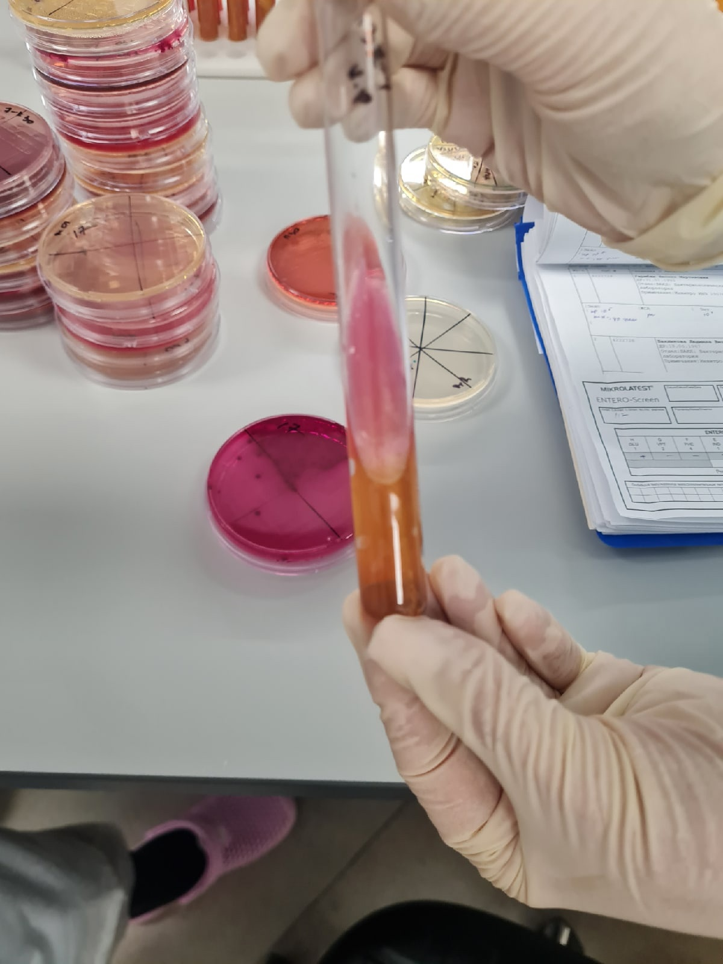

На МПА клебсиеллы образуют характерные крупные, выпуклые, сли­зистые, часто сливающиеся колонии. Чаще всего они непрозрачны в прохо­дящем свете, а в косопроходящем свете имеют яркую розово-дымчатую окраску.

Клебсиеллы оксидазоотрицательные. Индол не выделяют. Способны расти на среде Симмонса - в положительных случаях появляется рост и среда синеет, в отрицательных случаях роста нет и среда не изменяется.

Микробиологическое исследование глаз:

Первичные посевы на жидких питательных средах, присланные в лабораторию, помещают в термостат при 37°С. Материал, взятый тампоном, с обильным гнойным   отделяемым засевают на чашки с 5% кровяным агаром и «среду для контроля стерильности». Термостатирование проводится при 37°С в эксикаторе со свечой. На второй день при появлении роста в бульоне изучают характер роста и проводят бактериологическое исследование с окраской по Граму. В зависимости от морфологии микроорганизмов делаются высевы на элективные питательные среды для выделения чистых культур с   последующей идентификацией и определением чувствительности.  При наличии роста на 5% кровяном агаре изучают тинкториальные свойства выросших колоний; морфологию бактериоскопическим методом   с окраской по Граму.  Проводят качественную и количественную оценку бактериального роста. Производят отсев отдельных колоний на элективные среды с целью их идентификации и   определения чувствительности. При отсутствии роста в первые сутки посевы оставляют в термостате, ежедневно просматривают их.  Окончательный ответ об отсутствии роста выдают через трое суток.

Микробиологическое исследование ушей:

Во всех случаях исследования окрашивание мазков проводят по Граму. При подозрении   на   туберкулез - окрашивают методом Циль-Нильсена, на актиномикоз - по Романовскому-Гимзе. При положительных находках может быть дан ориентировочный ответ. Дальнейший ход    микробиологического исследования   определяется видом предполагаемого возбудителя.

Посев производят на несколько питательных сред: 5% кровяной агар, Среда Сабуро, Среда для контроля стерильности, Шоколадный агар (при грудных детях).

**День 6**

**Проведение дезинфекции, стерилизации и утилизация отработанного материала.**

Проводится ежедневно

Дезинфекция – процедура, предусматривающая обработку загрязненного микробами предмета с целью их уничтожения до такой степени, чтобы они не смогли вызвать инфекцию при использовании данного предмета. При дезинфекции погибает большая часть микробов (в том числе все патогенные), однако споры и некоторые резистентные вирусы могут остаться в жизнеспособном состоянии.

Различают 3 основных метода дезинфекции: механический, физический, химический.

Механический метод дезинфекции применяется повсеместно, даже в бытовой жизни. Суть метода заключается в механическом очищении объектов от микроорганизмов. Сюда можно отнести обычное проветривание помещения, сухую и влажную уборку.

Физические методы дезинфекции основываются на уничтожении микробов с помощью физических факторов: высокой температуры (горячий воздух, влажный пар, кипячение), УФ-лучей, ультразвука и пр.

Химический метод является основным способом дезинфекции. Он представляет собой инактивацию микроорганизмов на объектах с помощью химических веществ (дезсредств). Существует несколько способов применения дезсредств: погружение (замачивание); протирание; орошение; обрабатывание сухим препаратом.

Так, инструменты, посуду и белье обеззараживают путем погружения в дезсредство. Для обработки больших поверхностей (пола, стен, жесткой мебели, оборудования) используют метод протирания или орошения.

Стерилизация – полная инактивация микробов в объектах, подвергающихся обработке.

Стерилизуют сухим жаром лабораторную посуду и другие изделия из стекла, инструменты, силиконовую резину. Обработку паром под давлением в паровых стерилизаторах (автоклав) является наиболее универсальным методом стерилизации. Наиболее распространенный режим работы парового стерилизатора: 2атм – 1210 ℃ – 15-20 мин. Стерилизуют в автоклаве большую часть предметов: перевязочный материал, белье, питательные среды, растворы, инфекционный материал.

Паровым методом дезинфицируют изделия из стекла, металлов, резин, латекса, термостойких полимерных материалов. Предварительная очистка изделий не требуется, их складывают в стерилизационные коробки и помещают в паровой стерилизатор. Стерилизация осуществляется под воздействием водяного насыщенного пара под избыточным давлением. (В лаборатории проводят автоклавирование при температуре 134оС в течение 10 минут).

В лаборатории «убивка» микроорганизмов происходит при условиях – 132о C, в течение 20 минут; музейные микроорганизмы и мокрота – 132о C в течение часа.

Стерилизация металлических и стеклянных изделий - 134о C, в течение 5 минут, среды на 1 атм – 121о C, в течение 15 минут, сахара - 112о C, в течение 25 минут

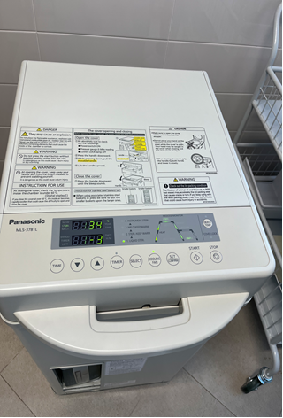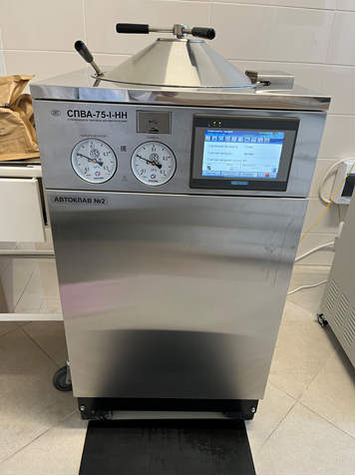

Утилизация – это комплекс мер, направленных на переработку отходов.

В лаборатории утилизация отходов происходит собственными силами ФГБУ ФСНКЦ ФМБА России, на участке по обращению с отходами, с использованием Установки для обезвреживания медицинских отходов «БАЛТНЕР», с последующим прессованием отходов.

**Классификация медицинских отходов:**

Класс А – эпидемиологически безопасные отходы, приближенные по составу к твердым бытовым отходам.

Класс Б – эпидемиологически опасные отходы.

Класс В – чрезвычайно эпидемиологически опасные отходы.

Класс Г – токсикологически опасные отходы 1-4 классов опасности.

Класс Д – радиоактивные отходы.

**ОТЧЕТ ПО УЧЕБНОЙ ПРАКТИКЕ**

Ф.И.О. обучающегося: Журкина Кристина Валерьевна

Группы: 407 специальности Лабораторная диагностика

Проходившего (ей) учебную практику с 2 декабря по 8 декабря 2022г

За время прохождения практики мною выполнены следующие объемы работ:

1. **Цифровой отчет**

|  |  |  |
| --- | --- | --- |
| **№** | **Виды работ** | **Кол-во** |
| 1 | Проведение мероприятий по стерилизации и дезинфекции лабораторной посуды, инструментария, средств защиты; | 6 |
| 2 | Приготовление элективных и дифференциально – диагностических питательных сред | 1 |
| 3 | Проведение посевов биологического материала на элективные и дифференциально – диагностические питательные среды | 5 |
| 4 | Приготовление препаратов для микроскопии | 1 |
| 5 | Проведение микроскопии препаратов | 1 |
| 6 | Учет результатов исследования. | 5 |
| 7 | Проведение мероприятий по утилизации отработанного материала. | 5 |

**2. Текстовой отчет**

|  |
| --- |
| 1. Умения, которыми хорошо овладел в ходе практики: |
| Проведение посевов на питательные среды, учет результатов биохимических тестов, постановка антибиограмм, изучение внутренней документации лаборатории |
|  |
|  |
| 1. Самостоятельная работа: |
| Проведение посевов на питательные среды, учет результатов биохимических тестов, постановка антибиограмм, изучение внутренней документации лаборатории, заполнение журнала |
|  |
|  |
| 1. Помощь оказана со стороны методических и непосредственных руководителей: |
| Ознакомление с обустройством лаборатории и работой лаборатории в целом, нормативными документами, техникой посевов, постановкой антибиограмм, интерпретацией полученных результатов, микроскопия препаратов. |
|  |
|  |
| 1. Замечания и предложения по прохождению практики: |
|  |
|  |
|  |
|  |

Общий руководитель практики **________________** _________________

(подпись) (ФИО)

М.П.организации

**ХАРАКТЕРИСТИКА**

**Журкина Кристина Валерьевна**

обучающийся(ая) на 4 курсе по специальности СПО **31.02.03 Лабораторная диагностика** успешно прошел(ла) учебную практику по профессиональному модулю:

МДК 07.06. «Клиническая микробиология»

в объеме 36 часов с 02.12. 2022 г. по 08.12. 2022г.

в организации: ФГБУ ФСНКЦ ФМБА России

За время прохождения практики:

|  |  |  |
| --- | --- | --- |
| № ОК/ПК | Критерии оценки | Оценка (да или нет) |
| ПК 4.1, ОК13, ОК 12, | - Работа с нормативными документами и приказами. |  |
| ПК 4.1, ПК4.2, ОК1, 9 | - Организация рабочего места для проведения микробиологических исследований. |  |
| ПК 41 ,ОК13, ОК 12 | - Прием, регистрация биоматериала. |  |
| ПК3.2, ОК1,2, 3, 6, 7, 8 | Техника посевов |  |
| ПК 4.1, ПК4.2, ПО, ОК1, 6, 9 | Изучение биохимических свойств м/о |  |
| ПК 4.1, ПК 4.4,ОК13, ОК 11, 12 | - Регистрация результатов исследования. |  |
| ПК 4.1, ПК 4.4,ОК13, ОК 11, 12 | Проведение утилизации отработанного материала, дезинфекции и стерилизации использованной лабораторной посуды, инструментария, средств защиты. |  |

«____»___________20__ г.

Подпись непосредственного руководителя практики

_______________/ФИО, должность

Подпись общего руководителя практики

_____________/ФИО, должность

м.п. Организации